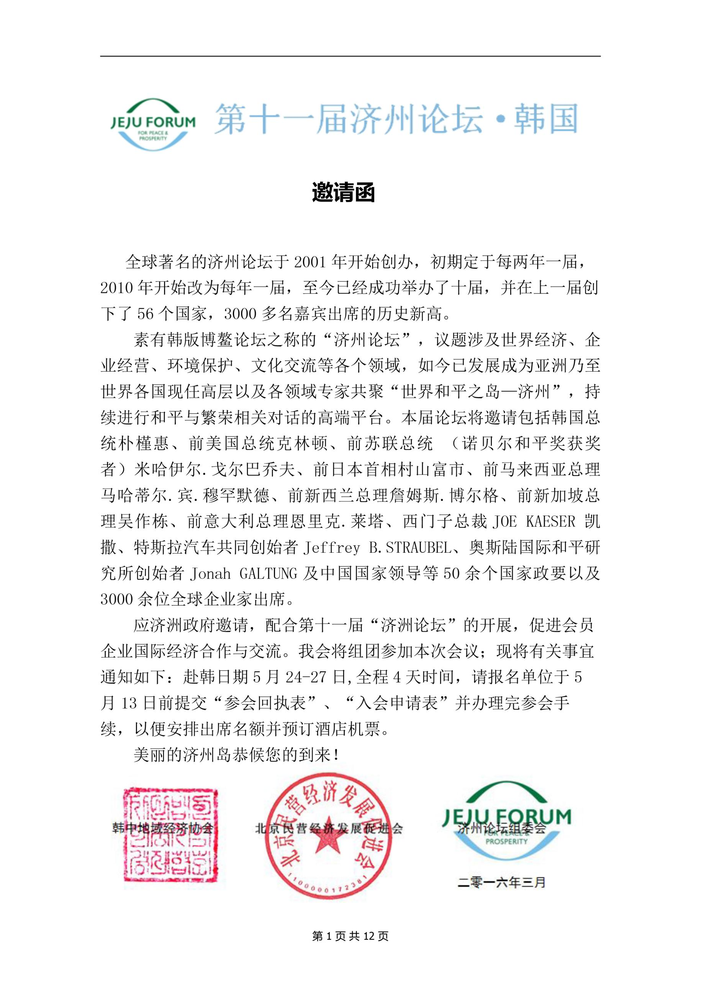

**尊敬的 阁下：**

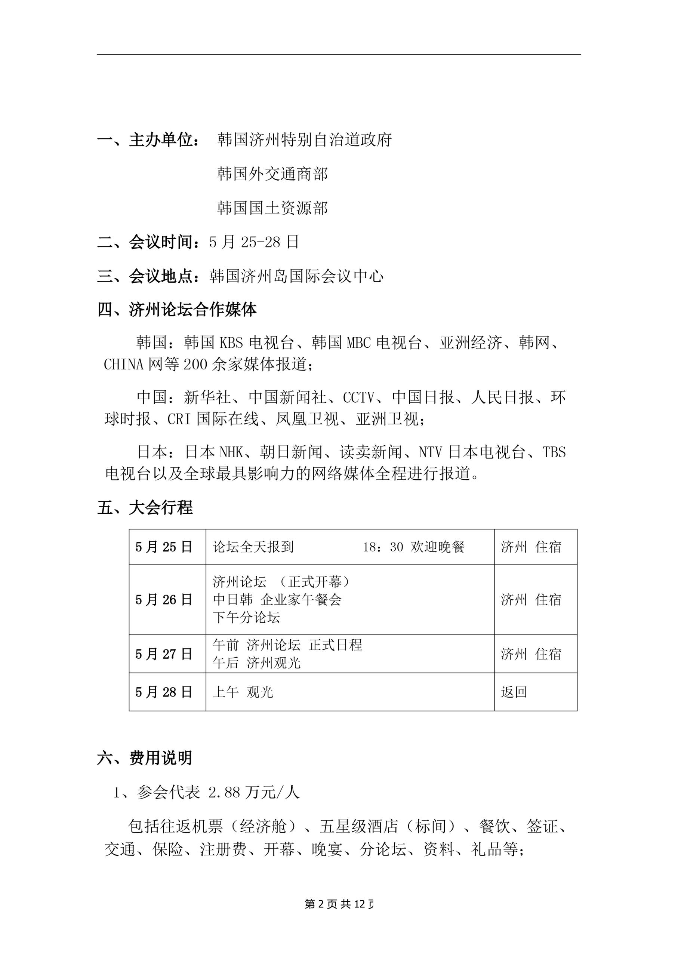

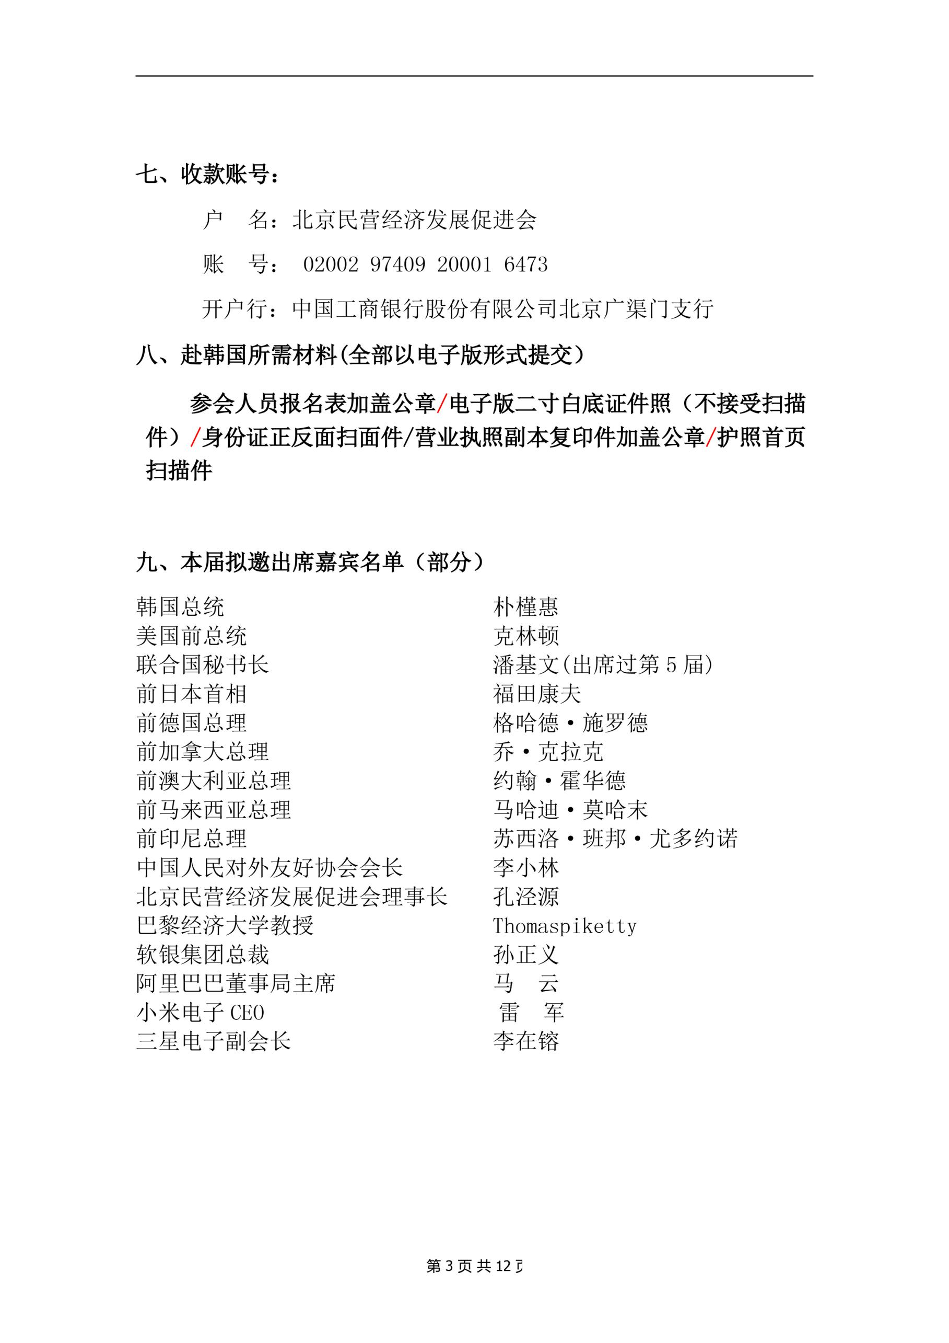

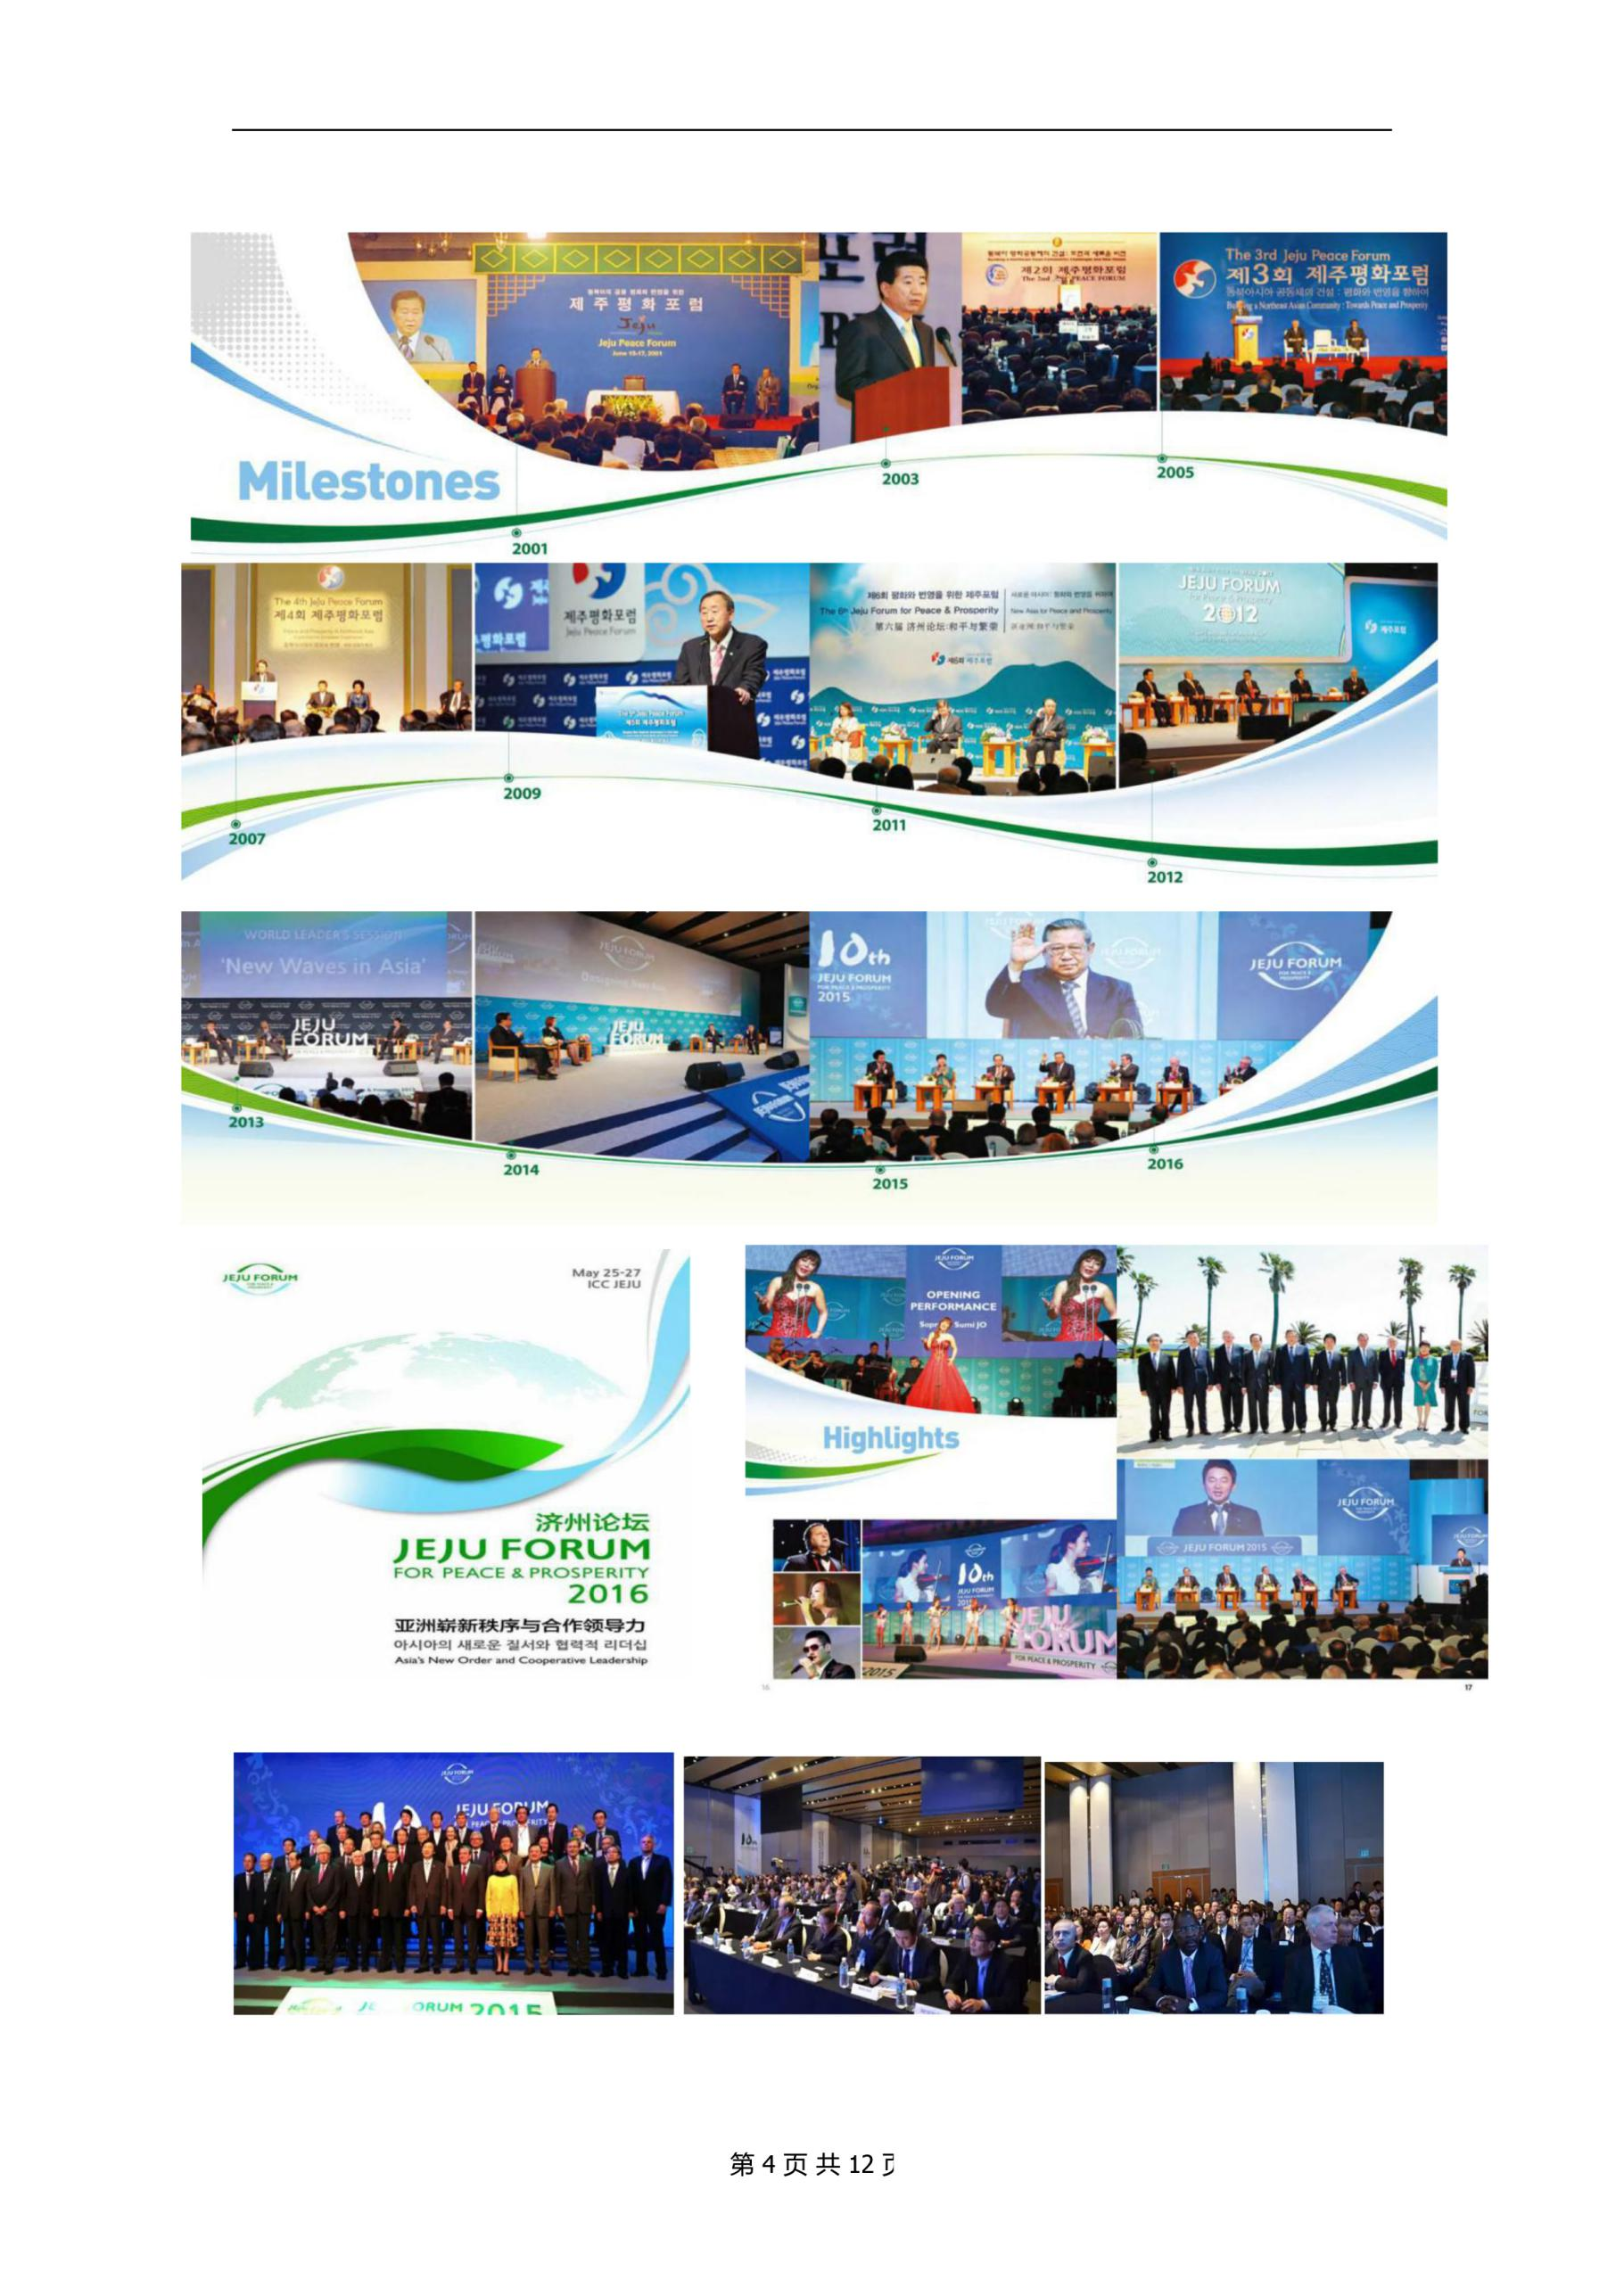

**第十一届济州论坛报名表**

|  |  |  |  |  |
| --- | --- | --- | --- | --- |
| 单位名称  （中英文） | |  | | |
| 通信地址  （中英文） | |  | | |
| 姓 名 | |  | 职 务 |  |
| 手 机 | |  | 电 话 |  |
| 邮 箱 | |  | 传 真 |  |
| 年营业额 | |  | 年净利润 |  |
| 护照号 | |  | 护照起止日期 |  |
| 身份证号码 | |  | 所属行业 |  |
| 舱位要求 | | □ 经济舱 □公务舱 | 住宿要求 | □ 单间 □标准间 |
| 海外考察过的国家和项目 | |  | | |
| 境外投资和合作情况 | |  | | |
| 企业需求 | |  | | |
| 参会类别 | | □代表 □嘉宾 | | |
| 金额 | | ￥ | 汇款时间 |  |
| 备 注 | 全程五星级酒店单间需补差价 6000 元/人，全程往返航班乘坐公务舱需补差价 5000 元/人（按照当时价格多退少补） | | | |
| 联系方式 | 联系人: 　　　　　　　　 手 机：  电 话：010-56466599 传 真：010-56466597  官 网：www.jjfz.org 邮 箱：jjfz@vip.163.com  地 址：北京市东城区广渠门北里乙73号2号楼4层 邮编：100062 | | | |

**北京民营经济发展促进会会员单位申请登记表**

档案编号（由本会填写）： 填表时间： 年 月 日

|  |  |  |  |  |  |  |  |  |  |  |  |  |
| --- | --- | --- | --- | --- | --- | --- | --- | --- | --- | --- | --- | --- |
| 所在单位基本情况 | | | | | | | | | | | | |
| 单位名称 |  | | | | | | | | 单位性质 | |  | |
| 单位地址 |  | | | | | | | | 邮政编码 | |  | |
| 单位总机 |  | | 单位网址 | |  | | | | 电子邮箱 | |  | |
| 主营业务 |  | | 总 资 产 | |  | | | | 员工人数 | |  | |
| 个人基本情况 | | | | | | | | | | | | |
| 姓 名 |  | 职 务 | |  | | 性别 | |  | | 籍 贯 | |  |
| 民 族 |  | 出生日期 | |  | | | | 兴趣爱好 | |  | | |
| 毕业学校 |  | | | 所学专业 | | | |  | | 最高学历 | |  |
| 联系方式 | 办公电话 |  | | | | | | 传 真 | |  | | |
| 手 机 |  | | | | | | 宅 电 | |  | | |
| 电子邮箱 |  | | | | | | | | | | |
| 经办人 | 姓 名 |  | | | | | | 联系电话 | |  | | |
| 会员类型 | □联席会长 □ 常务副会长 □ 副会长 □ 理事 □ 会员 | | | | | | | | | | | |
| 指定账户 | 开户银行：中国工商银行股份有限公司北京广渠门支行  账户名称：北京民营经济发展促进会  账 号： 02002 97409 20001 6473 | | | | | | | | | | | |
| 审核材料 | 企业简介、个人简历、身份证正反面复印件、免冠照片、所获荣誉证书复印件、营业执照复印件、机构代码复印件 | | | | | | | | | | | |
| 申报单位意见：  我单位自愿申请加入北京民营经济发展促进会，愿意遵守协会章程，履行会员义务。  法定代表人签字：  申报单位（公章）  年 月 日 | | | | | | | 审核单位意见：    北京民营经济发展促进会（公章）  年 月 日 | | | | | |
| 联系人: 　　　　　　　　 手 机：  电 话：010-56466599 传 真：010-56466597  官 网：[www.jjfz.org](http://www.mzcy.org/) 邮 箱：jjfz@vip.163.com  地 址：北京市东城区广渠门北里乙73号2号楼4层 邮编：100062 | | | | | | | | | | | | |

**第十一届济州论坛日程**

**25日**

13:00 ~ 13:30 Registration 注册

13:30 ~ 14:30 [1-A] 与约翰Galtung对话,和平研究的创始人:“和平”是什么?

13:30 ~ 14:50 [1-B] 低碳气候弹性的转换,经济问题的战略与国际合作

13:30 ~ 14:50 [1-C] 亚洲·太平洋的地缘政治紧张和拥有核武器的诱惑

13:30 ~ 14:50 [1-D] 三方观点:东北亚地区促进核安全合作

13:30 ~ 14:50 [1-F] 国家商业和人权行动计划

13:30 ~ 14:50 [1-G] 改善城市道路安全在亚太地区

14:50 ~ 16:10 [2-A] 亚洲创业生态系统的未来

15:10 ~ 16:30 [2-B]过去的成就和未来的发展方向的UNGGE信息安全

15:10 ~ 16:30 [2-C] 亚洲·太平洋的核安保和安全:长久以来的争论焦点和新的思考

15:10 ~ 16:30 [2-D] 东亚旅游新地平线:增加入站流经三方合作

15:10 ~ 16:30 [2-F] 亚洲和韩国合作的可持续能源系统

15:10 ~ 16:30 [2-G] 可持续旅游:政策提供社会、环境和经济效益在亚太地区

16:30 ~ 18:10 [3-A] 2016年媒体脱口秀节目

16:50 ~ 18:10 [3-B] 韩半岛统一和韩美同盟的作用和未来

16:50 ~ 18:10 [3-C] 亚洲新的合作性领导力:理论与实践

16:50 ~ 18:10 [3-D] 全球领导力哲学,转换情绪与智力

16:50 ~ 18:10 [3-F] 政府创新:协作治理和开放的政府

16:50 ~ 18:10 [3-G] 二氧化碳的海藻类利用战略

18:30 ~ 19:50 外交部长举行的欢迎宴会 乐天酒店

20:00 ~ 21:30 保罗-波茨&——顺开场表演 Tamna大厅

**26日**

08:00 ~ 09:00 注册

09:00 ~ 10:00 前苏联总统（诺贝尔和平奖获奖者）米哈伊•戈尔巴乔夫特别对谈:新冷战的威胁和共同繁荣的道路。 Tamna大厅

10:20 ~ 11:40 (开幕式)主题演讲

11:50 ~ 13:00 [世界领导人会议] 亚洲新的秩序和合作性领导力

13:00 ~ 14:00 中韩日午餐交流影印

13:00 ~ 14:00 Luncheon 午餐

14:00 ~ 15:20 [4-A] 韩中女性CEO圆桌会议:女性作为21世纪经济增长的驱动力

14:00 ~ 15:20 [4-B]反思在亚太核裁军

14:00 ~ 15:20 [4-C]泛太平洋伙伴关系:政治经济的评估

14:00 ~ 15:20 [4-D]东亚“历史问题”和政治领导

14:00 ~ 15:20 [4-E]东北亚和平合作构想 民官网络构筑战略

14:00 ~ 15:20 [4-F]东亚的新秩序和联合国的作用。

14:00 ~ 15:20 [4-G]东北亚的海上秩序和地区安全合作:寻找“合作螺旋”

15:40 ~ 17:00 [5-A] 韩国的美容行业的全球化

15:40 ~ 17:00 [5-B]外交官圆桌:亚洲新的秩序和合作性领导力

15:40 ~ 17:00 [5-C] 北韩无核化-实践议程。

15:40 ~ 17:00 [5-D]新的韩中日合作关系

15:40 ~ 17:00 [5-E]亚洲文化的多样性和合作性领导力

15:40 ~ 17:00 [5-F]韩中日合作开发的民间领域扩大参与方案

15:40 ~ 17:00 [5-G]亚洲新的秩序和协作性领导能力的高等教育的作用

17:20 ~ 18:40 [6-A]伦理经营改变世界

17:20 ~ 18:40 [6-B]韩半岛的统一与国际社会,国际舆论的作用。

17:20 ~ 18:40 [6-C]《核不扩散条约》的未来。

17:20 ~ 18:40 [6-D]济州国际自由城市未来环保型广域交通体系的构建方案

17:20 ~ 18:40 [6-E]可持续发展目标和东亚

17:20 ~ 18:40 [6-F]政策集成:本地化西班牙和E-Local治理

17:20 ~ 18:40 [6-G]亚洲新的秩序和大学

19:00 ~ 20:20 济州论坛组委会官方晚宴 Tamna大厅

**27号**

08:00 ~ 09:00 注册

09:00 ~ 10:00 (特别会议Ⅱ)Joe Kaeser西门子公司(SIEMENS AG)首席执行官:统一朝鲜的未来在于企业

09:00 ~ 10:20 最近有关东亚领土和领海边界问题:新的挑战和发展

10:20 ~ 11:20 (特别会议Ⅲ)J.B. Straubel,特斯拉汽车公司的首席技术官:电动汽车将给我们的生活带来革命性的变化

10:30 ~ 11:40 [7-GⅡ] 第二次世界大战相关悬而未决问题上寻求新的探索

11:40 ~ 13:00 [7-A] 东亚和平共同体的可能性Ⅰ条件

11:40 ~ 13:00 [7-B] 前外交部长会议:东北亚新秩序和韩国外交

11:40 ~ 13:00 [7-C] 亚洲基础设施投资银行区域内的一揽子经济伙伴协定正在加快推进与亚洲开发银行兼容?

11:40 ~ 13:00 [7-D] 韩中环境科学技术合作前景

11:40 ~ 13:00 [7-F] 妇女权益和企业可持续发展

11:40 ~ 13:00 (7-GⅢ)东亚地区打击恐怖主义的国际法律方面研讨

13:00 ~ 14:00 午餐

14:00 ~ 15:20 [8-A] 东亚文化城市州长和市长的对话:构建一个创造性的东亚文化之间的伙伴关系城市

14:00 ~ 15:20 [8-B] 美中关系和东亚的和平与繁荣

14:00 ~ 15:20 [8-C]巴黎新气候体系和再生能源革命

14:00 ~ 15:20 [8-D] 市民参与通过构筑信任东北亚

14:00 ~ 15:20 [8-F] 东亚绿色和平合作的新的探索

14:00 ~ 15:20 [8-G] 韩国经济的未来和资本市场Ⅰ作用。

15:40 ~ 17:00 [9-A] 青年领袖峰会文化:我对亚洲美好未来的梦想

15:40 ~ 17:00 [9-B] 东亚国际关系、理论和实践

15:40 ~ 17:00 [9-C] 反思中间力量和公共外交:机会和约束

15:40 ~ 17:00 [9-D] 合作努力保护和利用东亚海洋世界遗产

15:40 ~ 17:00 [9-F] 东亚和平共同体的可能性Ⅱ条件。

15:40 ~ 17:00 [9-G] 韩国的未来经济和资本市场Ⅱ的角色

17:20 ~ 18:40 [10-A] 小组讨论:寻找济州岛的方面可能激发世界的艺术和文化

17:20 ~ 18:40 [10-B] 新自由主义时代以前的世界化:丝绸之路与亚洲

17:20 ~ 18:40 [10-C] 东北亚战略外交

17:20 ~ 18:40 [10-D]亚洲水产业的现状和未来发展方向

17:20 ~ 18:40 [10-F] 韩日学生交流会

19:00 ~ 20:20 济州国际自由城市开发中心 主办闭幕晚宴

“济州论坛”介绍及往届概况

1.济州论坛简介：  
    济州论坛，2001年开始创办，每两年一届，2010年开始改为每年一届，至今已经成功举办了十届，并在上一届创下了56个国家政要，近4000名嘉宾出席的历史新高。论坛以“和平与繁荣”为宗旨，议题逐步扩展至关乎世界经济、企业经营、环境保护、文化交流等领域共60多个议题。其中，在全部的60多个议题中，有关经济与环境的议题占到30多个。论坛已发展成为亚洲乃至世界各国现任高层以及各领域专家共聚“世界和平之岛-济州”，持续进行和平与繁荣相关对话的平台，目的是通过国际合作，建设亚洲共同体，促进各国共同繁荣。  
  
   
2.往届和本届论坛的主题和主要参加贵宾  
第一届“东北亚共同和平与繁荣”（2001.6.15-17）  
韩国总统金大中、美国国防长官威廉·佩里等9个国家350名。  
   
第二届“建设东北亚和平共同体：挑战与新梦想”（2002.10.30-11.1）  
韩国总统卢武铉、俄罗斯前总理叶夫根尼·普里马科夫等8个国家450名。  
    
第三届“建设东北亚共同体：为和平与繁荣”（2005.6.9-11）  
韩国总理李海瓒、日本前总理村山富市等10个国家500名。  
   
第四届“东北亚和平与繁荣：探索欧洲经验”（2007.6.21-23）  
韩国总统卢武铉、日本前总理海部俊树等13个国家500名。  
   
第五届“相生和共赢的东亚秩序：为共同梦想”（2009.8.11-13）  
联合国秘书长潘基文、韩国前总理韩升洙、澳大利亚前总理霍华德等13个国家650名。  
            

第六届“新亚洲：为和平与繁荣”（2011.5.27-29）  
菲律宾前总统阿罗约、韩国总理金滉植、中国政协外事委员会主任赵启正等23个国家1880名。  
   
第七届“新形势和亚洲的未来”（2012.5.31-6.2）  
韩国总理金滉植、吉尔吉斯斯坦总理奥穆尔别克·巴巴诺夫、澳大利亚前总理基廷、欧洲安全与合作组织秘书长赞尼尔、苹果共同创始人史蒂夫·沃兹、韩国前总理韩升洙等36个国家3100名。  
   
第八届“亚洲新浪潮”（2013.5.31-6.2）  
马来西亚前总理马哈蒂尔、 日本前总理鳩山由紀夫、韩国前总理韩升洙、东帝汶外交部长古特雷斯、韩国外交部部长尹炳世等49个国家3672名。  
        
第九届“打造亚洲新的和平与繁荣”（2014.5.27-29）  
澳大利亚前总理茱莉亚·吉拉德，巴勒斯坦前总理萨拉姆·法亚德，中国前外交部长、现任公共外交协会会长李肇星、韩国外交部长尹炳世等近300名来自亚洲各国的政治、经济、文化等领域精英共57个国家近4000人参加，是论坛创立以来规模最大的一届。  
   
第十届 走向信赖与和解的新亚洲（2015.5.20-22）  
前日本首相福田康夫前德国总理格哈德·施罗德、前加拿大总理乔·克拉克、前澳大利亚总理约翰·霍华德、前马来西亚总理马哈迪·莫哈末、前印尼总理苏西洛·班邦·尤多约诺、中国人民对外友好协会会长李小林、巴黎经济大学教授  Thomaspiketty、阿里巴巴董事局主席马云等。